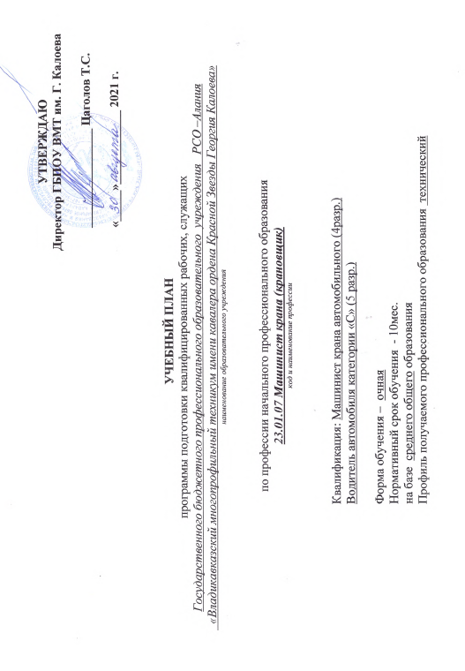

УТВЕРЖДАЮ
Директор ГБПОУ ВМТ им. Г. Калоева

________________ Цаголов Т.С.

«_____»____________ 2021 г.

УЧЕБНЫЙ ПЛАН
программы подготовки квалифицированных рабочих, служащих
Государственного бюджетного профессионального образовательного учреждения РСО –Алания
«Владикавказский многопрофильный техникум имени кавалера ордена Красной Звезды Георгия Калоева»
наименование образовательного учреждения

по профессии начального профессионального образования
23.01.07 Машинист крана (крановщик)
код и наименование профессии

Квалификация: Машинист крана автомобильного (4разр.)
Водитель автомобиля категории «С» (5 разр.)

Форма обучения – очная
Нормативный срок обучения - 10мес.
на базе среднего общего образования
Профиль получаемого профессионального образования технический

Пояснительная записка
Нормативная база реализации ППКРС ОУ
Настоящий учебный план программы подготовки квалифицированных рабочих, служащих государственного бюджетного профессионального образовательного учреждения «Владикавказский многопрофильный техникум имени кавалера ордена Красной Звезды Георгия Калоева» разработан на основе Федерального государственного образовательного стандарта среднего профессионального образования по профессии 23.01.07Машинист крана (крановщик), утвержденного приказом Министерства образования и науки Российской Федерации № 847 от 2.08.2013 г., зарегистрированного Министерством юстиции (рег. № 29674 от 20.08.2013 г.), а также:
- Устава ГБПОУ «ВМТ»
- Приказа Министерства образования и науки Российской Федерации от 14 июня 2013 г. № 464 "Об утверждении Порядка организации и осуществления образовательной деятельности по образовательным программам среднего профессионального образования"
- СанПиН 2.4.3.1186-03 «Санитарно-эпидемиологические требования к организации учебно-производственного процесса в образовательных учреждениях начального профессионального образования», утвержденными постановлением Главного государственного санитарного врача Российской Федерации от 28.01. 2003г. №2 (Зарегистрировано в Минюсте РФ 11 февраля 2003 года, регистрационный номер 4204.)
- Положения о практике обучающихся, осваивающих основные профессиональные образовательные программы среднего профессионального образования, утвержденного приказом МОН РФ от 18 апреля 2013г № 291
- Положения о промежуточной аттестации
- Положения о государственной (итоговой) аттестации
- Рабочих программ профессиональных модулей и учебных дисциплин

Организация учебного процесса и режим занятий

Учебный год начинается 1 сентября и заканчивается согласно графику учебного процесса. Продолжительность учебной недели - шестидневная учебная неделя. Продолжительность занятий – 45 мин.
Максимальная учебная нагрузка обучающихся составляет 54 часа в неделю, включая все виды аудиторной и внеаудиторной (самостоятельной) учебной работы по освоению основной профессиональной образовательной программы.
Максимальный объем аудиторной учебной нагрузки составляет 36 академических часов в неделю.
Оценка качества освоения учебных дисциплин проводится в процессе текущего контроля и промежуточной аттестации.
Текущий контроль по дисциплинам проводится в пределах учебного времени, отведенного на соответствующую учебную дисциплину, как традиционными, так и инновационными методами, включая компьютерные технологии. Формы текущего контроля определяет преподаватель, мастер производственного обучения.
Промежуточная аттестация проводится в форме зачетов, дифференцированных зачетов и экзаменов: дифференцированные зачеты за счет времени, отведенного на образовательную дисциплину, экзамены за счет времени, выделенного ФГОС СПО на промежуточную аттестацию.
Формой итоговой аттестации по профессиональному модулю является экзамен, который проводится после прохождения полного курса учебной и производственной практики, предусмотренной по каждому из модулей.
Консультации обучающихся – групповые и индивидуальные. Проводятся в соответствии с графиком консультаций в объеме 100 часов на учебную группу на каждый учебный год сверх установленной максимальной учебной нагрузки и не учитываются при расчете объемов учебного времени.
Перечень кабинетов, лабораторий, мастерских соответствует стандарту и сформирован с учетом профиля подготовки специалистов.
При освоении обучающимися профессиональных модулей проводятся учебная практика (производственное обучение) и производственная практика.
Учебная практика проводится при освоении обучающимися профессиональных компетенций в рамках профессиональных модулей концентрированно. Производственная практика проводится в организациях, направление деятельности которых соответствует профилю подготовки обучающихся, тоже концентрированно.

Формирование вариативной части ППКРС
Объем часов вариативной части (144часа) распределен на увеличение объема времени, отведенного на профессиональные модули для углубления и расширения содержания обязательной части:
МДК.01.01 «Теоретическая подготовка водителей автомобилей категории «С» - 44 часа
МДК.02.01 «Устройство, управление и техническое обслуживание крана» - 100 часов

Формы проведения государственной (итоговой) аттестации

Формы и порядок проведения Государственной (итоговой) аттестации определяются Положением об итоговой аттестации училища (локальный акт).
Государственная (итоговая) аттестация включает защиту выпускной квалификационной работы (выпускная практическая квалификационная работа и письменная экзаменационная работа). Тематика выпускной квалификационной работы должна соответствовать содержанию одного или нескольких профессиональных модулей. Фонды оценочных средств для ГИА разрабатываются и утверждаются техникумом после предварительного положительного заключения работодателей.
Необходимым условием допуска к государственной (итоговой) аттестации является предоставление документов, подтверждающих освоение обучающимися компетенций при изучении им теоретического материала и прохождении учебной практики по каждому из основных видов профессиональной деятельности.

Перечень кабинетов, лабораторий. Мастерских и других помещений:
Кабинеты:
безопасности жизнедеятельности;
электротехники;
технического черчения;
устройства автомобилей и кранов;
охраны труда.

Лаборатории:
материаловедения;
технического обслуживания и ремонта автомобилей и кранов.

Мастерские:
Слесарная.

Сводные данные по бюджету времени (в неделях)

Курсы | Обучение по дисциплинам и междисциплинарным курсам | Учебная практика | Производственная практика |  | Промежуточная аттестация | Государственная (итоговая) аттестация | Каникулы | Всего  (по курсам)
 |  |  | по профилю  профессии или специальности СПО | преддипломная  (для СПО)
1 | 2 | 3 | 4 | 5 | 6 | 7 | 8 | 9
I курс | 20 | 13 | 6 |  | 1 | 1 | 2 | 43
Всего | 20 | 13 | 6 |  | 1 | 1 | 2 | 43

Индекс | Наименование циклов, дисциплин, профессиональных модулей, МДК, практик | Формы промежуточной  аттестации | Учебная нагрузка обучающихся (час.) |  |  |  |  | Распределение обязательной нагрузки по курсам и семестрам (час. в семестр)
 |  |  | Максимальная | Самостоятельная работа | Обязательная аудиторная |  |  | I курс
 |  |  |  |  | Всего занятий | в т.ч. |  | 1 семестр  17 нед | 2 семестр  22 нед | итого
 |  |  |  |  |  | лекций, уроков | лабор. и практ занятий
1 | 2 | 3 |  |  | 6 |  |  | 9 | 10 | 11
ОП.00 | Общепрофессиональный цикл |  | 294 | 86 | 210 | 106 | 104 | 149 | 61 | 210
ОП.01 | Слесарное дело | «ДЗ» | 48 | 16 | 32 | 16 | 16 | 32 | - | 32
ОП.02. | Материаловедение | «-,ДЗ» | 51 | 17 | 34 | 17 | 17 | 17 | 17 | 34
ОП.03. | Охрана труда | «ДЗ» | 40 | 10 | 32 | 16 | 16 | 17 | 15 | 32
ОП.04 | Электротехника | «-,ДЗ» | 60 | 14 | 46 | 27 | 19 | 34 | 12 | 46
ОП.05 | Техническое черчение | «-,ДЗ» | 51 | 17 | 34 | 8 | 16 | 34 | 0 | 34
ОП.06 | Безопасность жизнедеятельности | «-,ДЗ» | 44 | 12 | 32 | 12 | 20 | 15 | 17 | 32
П.00 | Профессиональный цикл |  | 1390 | 235 | 1154
ПМ.00 | Профессиональные модули |  | 1390 | 235 | 1154 |  | 145 | 446 | 708 | 1154
ПМ.01 | Транспортировка грузов | «Э(к)» | 598 | 115 | 482 | 161 | 69 | 446 | 36
МДК.01.01. | Теоретическая подготовка водителей автомобилей категории «С» | «Э» | 346 | 115 | 230 | 161 | 69 | 230 | - | 230
УП.01 | Учебная практика | «ДЗ» | 252 |  | 252 |  |  | 216 | 36 | 252
ПП.01 | Производственная практика | - |  |  | - |  |  | 0 | -
ПМ.02 | Эксплуатация крана автомобильного при производстве работ | «Э(к)» | 792 | 120 | 672 | 164 | 76 |  | 672
МДК.02.01 | Устройство, управление и техническое обслуживание крана | «-,Э» | 360 | 120 | 240 | 164 | 76 | - | 240 | 240
УП.02 | Учебная практика | «ДЗ» | 216 |  | 216 |  |  | - | 216 | 216
ПП.02 | Производственная практика | «ДЗ» | 216 |  | 216 |  |  | - | 216 | 216
ФК.00 | Физическая культура | «З,ДЗ» | 80 | 40 | 40 | 2 | 38 | 17 | 23 | 40
 | Всего |  | 1765 | 361 | 1404 | 1084 | 320 | 612 | 792 | 1404
ГИА | Государственная итоговая аттестация
Консультация на учебную группу по 100 часов в год  Государственная (итоговая) аттестация  Выпускная квалификационная работа |  |  |  |  | Всего | дисциплин и МДК |  | 360 | 360 | 720
 |  |  |  |  |  | учебной практики |  | 252 | 216 | 468
 |  |  |  |  |  | производственной практики |  | - | 216 | 216
 |  |  |  |  |  | экзаменов |  | 1 | 3 | 4
 |  |  |  |  |  | дифференцированных зачетов |  | 2 | 7 | 9
 |  |  |  |  |  | зачетов

Примечание. Зачеты и дифференцированные зачеты по физической культуре не входят в общее количество зачетов и дифференцированных зачетов.

